Управління культури і туризму, національностей та релігій Одеської обласної державної адміністрації
Одеська обласна бібліотека для юнацтва
ім. В. В. Маяковського

Вірний джура української літератури
(В. Г. Рутківський)

Бібліографічний нарис

Одеса – 2017
Вірний джура української літератури (В. Г. Рутківський): бібліогр. нарис / уклад. Л. Г. Сухарева; відп. за вип. О. А. Чоловська; Одес. обл. б-ка для юнацтва ім. В. В. Маяковського. – Одеса, 2017. - 16 с.

Бібліографічний нарис «Вірний джура української літератури (В. Г. Рутківський)» присвячено творчій діяльності лауреата численних літературних премій, у тому числі і найвищої винагороди в області літератури — Національної премії ім. Т. Г. Шевченка, поета, письменника, публіциста, а з недавніх пір ще й сценариста Володимира Григоровича Рутківського.
В кінці посібника подані книги, автором яких є В. Рутківський, література про життя і творчість письменника, а також корисні Інтернет-сайти. Усі ці джерела допоможуть простежити еволюцію творчості письменника, який плідно працює на ниві української літератури.
Посібник адресований бібліотечно-інформаційним працівникам, студентам, школярам. Він також буде корисним для учителів середніх шкіл, які ведуть уроки літератури рідного краю. Але, насамперед, — широкому загалові читачів, яким цікава драматична доля сучасного митця, тісно переплетена з усе ще мало відомою на загал історією літератури для дітей в Україні.

Укладач Л. Г. Сухарева
Відповідальний за випуск О. А. Чоловська

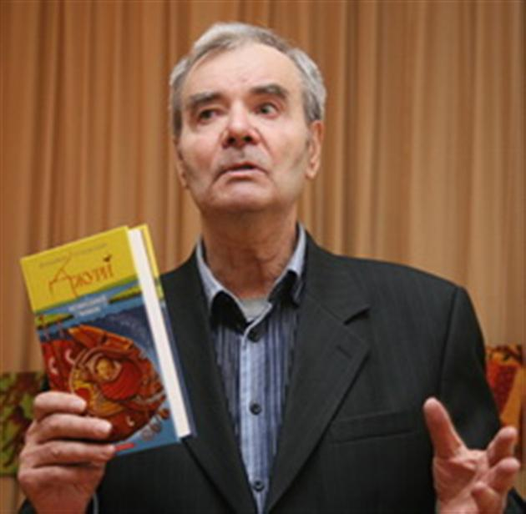
«…Володимир Рутківський — письменник, який змусив мене повірити, що дитяча література — це серйозно… Як на мене, він — беззаперечний лідер дитячої літератури в Україні. Не кажучи вже про те, що це — просто висококласний прозаїк»
Дмитро Стус
Його люблять не лише українські діти. Ще 35 років тому юний читач з Німеччини запевняв В. Рутківського, що крім його книжки «Бухтик з тихого затону», ніякої іншої більше не читатиме. Дівчинка з Казахстану просила Володимира Григоровича дати адресу головної героїні його повісті «Ганнуся». Великі ентузіасти українського книговидання брати Капранови вважають, що Володимир Рутківський сьогодні є найкращим українським письменником. А одеська школярка присвятила В. Рутківському вірша, котрий закінчується такими словами: «Письменників в світі таких не буває, якщо і буває — так тільки один».
Все починається з дитинства...
Народився Володимир Григорович Рутківський 18 квітня 1937 р. в селі Хрестителеві в учительській сім’ї. До школи пішов в Богодухівці, а атестат зрілості отримав у Великій Бурімці.
З перших років життя Володю цікавила історія. Як згадує сам письменник: «… дитинство моє минуло над Сулою, поміж Руссю і Диким степом. Саме в наших місцях зупинявся князь Ігор перед невдалим походом на половців. І з полону тікав теж через наші місця. У наших місцях бився Наливайко, неподалік народився Морозенко — той самий, за яким плакала Україна. Тож жити поза історією я просто не міг».
У Великій Бурімці, на високому урвищі, над присульськими болотами, все дихало загадкою і старовиною. Ще б пак – адже на місці цього села років дев’ятсот тому стояло загадкове містечко-фортеця Римів, тут члени шкільного археологічного гуртка, старостою якого був В. Рутківський, у 1954 році допомогли визначному українському археологу академіку І. Шовкоплясу розкопати найстаріше відоме стародавнє поселення в Україні. Цей випадок вплинув на вибір життєвого шляху хлопця. І хоч археологом, як мріяв Володя, стати йому не судилося, захоплення історією Батьківщини залишилося назавжди і втілилося у пригодницькі історичні романи та повісті.
Творча спадщина
Все творче життя письменника пов’язане з Одесою. Тут він навчався у Одеській академії холоду, звідки перевівся до Одеського політехнічного інституту. В шістдесятих роках працював на Одеському суперфосфатному заводі. Згодом працював як журналіст у «Одеських вістях» та на Одеській обласній телерадіокомпанії. Проте незабаром зрозумів, що справжнє його покликання – література.
«Добрий дитячий прозаїк – це завжди гарний поет»
Починав В. Рутківський як поет. За власним зізнанням письменник і досі «не соромиться своїх віршів», бо «завжди намагався писати чесно про те, в чому був переконаний». А ще Володимир Григорович певен, що: «…поганий той прозаїк, котрий не написав бодай одного вірша. Адже поезія — це не лише рима чи розмір, це передусім — стан душі. Особливо це стосується дитячої літератури. Добрий дитячий прозаїк — це завжди гарний поет. Навіть коли він про це не здогадується».
У творчому доробку письменника сім поетичних збірок: «Краплини сонця» (1966), «Плоти» (1968), «Повітря на двох» (1973), «Відчиніть Богданкове вікно» (1974), «Рівновага» (1977), «Знак глибини» (1987) і «День живої води» (2005).
У 1959 р. він вперше виніс на суд читачів свою поезію, і невдовзі вже був визнаним автором-початківцем із багатообіцяючим майбутнім. До його творчості схвально поставилися Павло Тичина та Олесь Гончар. На 5-й Всесоюзній нараді молодих літераторів у Москві (1968) він гідно представляв молоду українську поезію разом із Борисом Олійником, Петром Осадчуком, Романом Лубківським і Віталієм Коротичем. Та замість писати про «буремні будні будівництва комунізму», талановитий щирий юнак порушує у першій своїй збірці «Краплини сонця» болючі питання пошуку себе, прагне висповідати душу в слові. Як наслідок, ім’я Володимира Рутківського потрапляє у перелік «ідейно незрілих авторів» ,і наступна збірка «Плоти» вилучається з книгарень і бібліотек, інша — «Експромт» (1970) — викреслюється з тематичних планів видавництва «Маяк», а збірки «Повітря на двох» (1973) і «Рівновага» зазнають такого редагування, що ледь нагадують первісний авторський текст… Але й за таких умов критики не могли не помітити, що для поета «природний стан — це пошук, це сумнів, що є рушієм на шляхах віднайдення істини», що Володимир Рутківський уміє говорити про драматичні конфлікти часу «з благородною стриманістю» та «зберігає свою незаплямованість, хоч навкруги — немало бруду».
В біографії поета були часи невизнання, зради, наклепу колег-літераторів, звинувачення в «українському буржуазному націоналізмі». На той час Володимир Григорович працював уже в Одеському телерадіокомітеті. Оскільки й тут він відстоював проукраїнські й, зрештою, просто порядні людські позиції, то ситуація загострилася настільки, що прихильний до Рутківського Борис Олійник, рятуючи молодого поета від неминучих переслідувань і гонінь, посприяв його вступу у 1973 р. на дворічні Вищі літературні курси в Москві. Саме в столиці, в атмосфері «дозволеного вільнодумства», серед багатонаціональної творчої молоді та кращих академічних мозків Союзу, юнак уперше пізнав, що таке насправді високохудожній текст і естетична довершеність, взяв до рук твори Булгакова та Мандельштама, почув про мужність Семенка і про плеяду великих, схоронених в архівах, українських письменників.
У Москві Володимир Рутківський уперше спробував себе в прозі для дітей (повість «Ганнуся») та на все життя взяв за правило просту й так не властиву українській літературі думку, що рівнятися слід на найкращих у світі, а не на тих, кого сьогодні друкують у найближчому видавництві. Письменник й досі певен, що «крім нас (йдеться про українських письменників, які пишуть для дітей), у світовій літературі є Толкін, Мілн, Роулінг, Ліндгрен… Ми повинні на друзки розбитися, але не осоромитися перед ними».
«У дитячої літератури є два могутні крила: історія і фольклор»
У доробку В. Рутківського – низка тематичних циклів. У казкових повістях «Бухтик із тихого затону» та «Гості на мітлі» буденне життя дітей стикається зі світом чарівного і знаходить спосіб гармонійного співіснування. Письменник не є прихильником змодельованої казковості: чудесне у його текстах зазвичай має природне пояснення, а найбільше диво – сама людина. Дилогія «Ганнуся» та «У гості до лісовика» — веселі пригодницькі канікулярні повісті з елементами фантастики.
Доля прозових книжок Володимира Рутківського для дітей в Україні виявилася такою ж складною, як і доля його поетичного доробку. «Ганнуся» видалася «підозрілою», зважаючи на «неприпустиму» ідею щирої дружби між дорослим чоловіком і дівчинкою, а «Бухтик з тихого затону» — взагалі небезпечною «чортівнею», що стоїть на шляху успішної боротьби «всього українського народу» з релігією…. Тому автор переклав «Ганнусю» російською мовою і надіслав у «Детскую литературу», де вона вийшла у рекордний строк, а Рутківського оголосили продовжувачем традицій «Голубой чашки» самого А. Гайдара. Те ж саме трапилось і з твором «Бухтик из тихой заводи» (1981 р.), яка була визнана однією з найкращих дитячих повістей Радянського Союзу. Українською мовою повісті В. Рутківського побачили світ лише наприкінці існування СРСР.
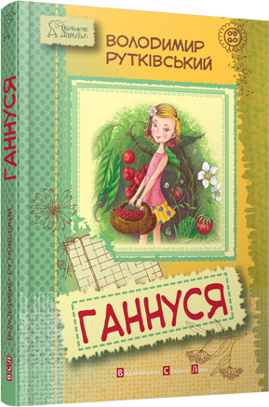
Головна героїня книги «Ганнуся» (Рутківський, Володимир. Ганнуся [Текст]: повість / Володимир Рутківський. – Львів: Видавництво Старого Лева, 2012. – 256 с.) — дівчина Ганнуся. Вона балакуча, цікава, розумна, може втягнути у свої ігри будь-кого. Наприклад, вчить дорослого складати вірші, граючись у підбір рим, і в них разом непогано виходить, або діти й дорослий ганяються за квочкою і всім гуртом полюють на колорадських жуків. Ганнуся любить читати, тому цілком природно почути від неї запитання: які книги у тебе є? Читання добре впливає на розвиток особистості, і про це не треба забувати ні дітям, ні дорослим.
Дівчинка швидко подружилася з Наталочкою і Миколкою та розвідала околиці. Дитині, яка виросла в місті, у селі все цікаво. Буквально все. Ця весела пригодницька книга нагадує дорослим їхнє дитинство і дуже добре показує сучасним дітям, як багато цікавого можна побачити у реальному світі, де мобільні телефони не є найбільшою цінністю і бажанням.
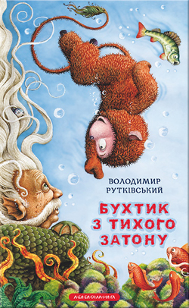
Герої повісті-казки «Бухтик з тихого затону» (Рутківський, Володимир. Бухтик з тихого затону [Текст]: повість / Володимир Рутківський. – К.: А-Ба-Ба-Га-Ла-Ма-Га, 2012. – 240 с. ) зустрінуть усіх привітливо, довірливо, як друзів.
У книзі розповідається про життя хлоп'ят у лісовому санаторії, про те, як Сергійко придумав казку для хворої дівчинки. І так сталося, що вигадані Сергійком жителі лісу та затону стали просто необхідними в житті дітей, допомогли їм здружитися. А зерно добра, закладене в цій історії допомогло одужуванню дівчинки.
У вісімдесятих роках ХХ ст. автор захоплюється минулим України, маловідомими сторінками історії. Він проводить багато часу в архівах, відвідує музеї, подорожує. Ті роки він вважає найкращими у своєму житті. Рутківський береться за більш ризиковані речі – створення власної версії маловідомих подій минувшини. Ним керує бажання пробудити гордість українців за власну історію, котра нічим не гірша за французьку чи британську.
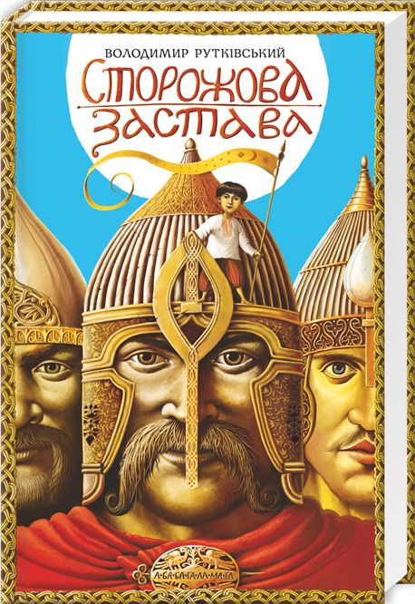
Результатом його дослідження стає перша книга – повість-легенда «Сторожова застава» ( Рутківський, Володимир. Сторожова застава [Текст]: повість-легенда / Володимир Рутківський. – К.: А-Ба-Ба-Га-Ла-Ма-Га, 2012. – 304 с.), яка отримала у 2002 році найвищу відзнаку для дитячої літератури в Україні – премію імені Лесі Українки. Головним її героєм стає історична пам’ять як підмурівок сучасного. Письменник вперше в українській літературі наголосив, що знамениті богатирі Ілля Муромець, Добриня Микитич та Олешко Попович всупереч усталеній думці належать не стільки Росії, як Києву та Переяславу, а значить – сучасним українцям. Водночас це книга, що легко читається, цікава, динамічна, весела та пізнавальна історія, із напрочуд симпатичними персонажами, карколомними пригодами та яскравими епізодами.
У 2013 р. кінопроект за романом Володимира Рутківського переміг у п’ятому конкурсі Держагенства з питань кіно. З 17 жовтня 2017р. екранізацію мають презентувати в кінотеатрах України. Сценарій писав Сашко Дерманський, режисер – Юрій Ковальов.
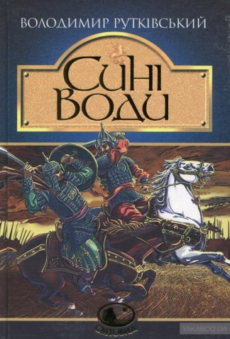
Наступне художньо-історичне відкриття одесита – битва на Синіх Водах (1362 р.). В. Рутківський знайшов в історичних документах маловідомий факт, що першу поразку монголо-татари зазнали не на Куликовому полі, а в самому серці України – на 18 років раніше канонізованого святкування. Битва об’єднаного литовсько-українського війська була по суті звільненням тогочасної України від ненависного іга. Ординці були повністю витіснені з українських земель і втратили тут політичну владу.
Володимир Рутківський за роман „Сині Води” (Рутківський, Володимир. Сині Води [Текст]: іст. роман / Володимир Рутківський. – Тернопіль: Навчальна книга - Богдан, 2015. – 440 с.) став лауреатом премії «Книга року Бі-Бі-Сі -2011».
Справжнє визнання письменнику принесла пригодницька трилогія про козацьких джур (джури – юнаки, які навчаються козацькій справі у старших козаків). Історична трилогія для дітей отримала найвищу літературну нагороду України – Національну премію імені Тараса Шевченка у 2012 році.
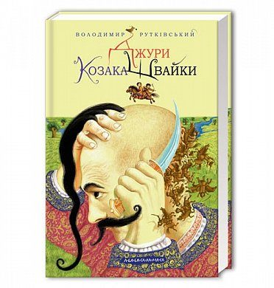
Перша книга – «Джури козака Швайки» (Рутківський, Володимир. Джури казака Швайки [Текст]: іст. роман / Володимир Рутківський. – К.: А-Ба-Ба-Га-Ла-Ма-Га, 2007. – 432 с.) була написана у 1987 році, видана у скороченому вигляді журналом «Однокласник» (1995 рік). Через 12 років на неї звернуло увагу видавництво «Абабагаламага».
Усі ми знаємо імена Северина Наливайка, Богдана Хмельницького, Івана Мазепи. А ким були найперші козаки? Звідкіля вони взялися? На ці запитаннями знайдемо відповіді у книзі «Джури козака Швайки». Її дивовижні герої — Грицик та малий волхв Санько, юний богатир Демко Дурна Сила, його мама-велетка, невловимий козак Швайка зі своїм вірним вовком Барвінком та їхні численні друзі — з честю виходять із найскладніших ситуацій. А небезпека чекає на кожному кроці, а надто, коли ти зважився підняти шаблю на могутню татарську орду, а за твоєю спиною — майже нікого...
У 2016 році компанія «Star Media» розпочала роботу над історично-пригодницьким фільмом «Джури козака Швайки» за мотивами роману В. Рутківського. Сценарій разом із автором написала Ірен Роздобудько. Режисер-постановник – Анатолій Григор’єв.
Динамічний, захопливий сюжет, самобутні образи, вкраплення фольклору, правдоподібність історичних колізій, легкий стиль – усе це зробило твір справжнім відкриттям. «Ого, які в нас є автори!» – чулося звідусіль. Про Рутківського заговорили.
Іван Малкович відразу зрозумів, що «Джури» – це всерйоз і надовго. Він пропонує письменнику продовжити розповідь про козака-характерника Швайку та його юних помічників — Грицика і Санька. Після роздумів Володимир Рутківський погоджується.
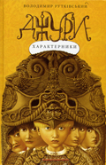
Але його завжди вабить невідоме в історії. Йому потрібен несподіваний поворот. І він його знайшов – співжиття татар і українців. Рутківський пише «Джур-характерників» (Рутківський, Володимир. Джури - характерники [Текст]: іст. роман / Володимир Рутківський. – К.: А-Ба-Ба-Га-Ла-Ма-Га, 2009. – 448 с.), де чи не вперше в українській літературі кримські татари постають не трафаретно-усталеним образом стихійного лиха, що постійно нависає над ненькою-Україною. Ні, татари у Рутківського виявилися різними, а Кримське ханство не таким уже одностайним у зненависті до свого найближчого сусіда. «Джури-характерники» у 2009 році впевнено завойовували Україну, отримавши відзнаку Всеукраїнського рейтингу «Книжка року» та «ЛітАкценту», а головне – симпатії читачів.
Іван Малкович наполягає на продовженні історії. І Володимир Рутківський знаходить цікавий для себе сюжетний хід – підводний човен у України”.
А й справді — чому б і ні? – твердить письменник і пише третю частину «Джури і козацький човен» (Рутківський, Володимир. Джури і козацький човен [Текст]: іст. роман / Володимир Рутківський. – К.: А-Ба-Ба-Га-Ла-Ма-Га, 2010. –336с. )
У цьому романі Володимир Рутківський знову постає блискучим оповідачем і чарівником слова. На нас чекають неймовірні пригоди, шалені звитяги і нові відкриття. Разом з героями роману ми оборонятимемо Київ, перепливемо неприступні дніпровські пороги, розвідаємо таємниці підземної Хортиці, штурмуватимемо Очаківську фортецю. Дізнаємося, як Санько допоміг Грицикові стати непереможним воїном-характерником, чому Демко Дурна Сила знову змінив своє прізвисько, і як Телесикові з Чорториєм вдалося винайти підводний човен і перепливти на ньому Чорне море. А небезпеки… На те вони й небезпеки, аби їх долати.
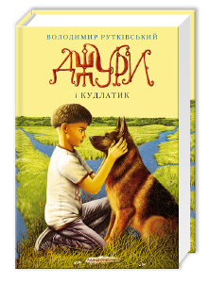
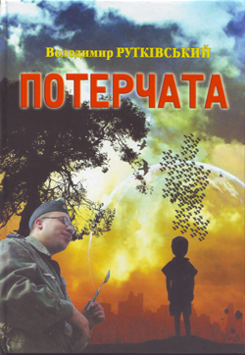
В 2015 році вийшла незапланована частина «Джури и Кудлатик» (Рутківський, Володимир. Джури и Кудлатик [Текст]: іст. роман / Володимир Рутківський. – К.: А-Ба-Ба-Га-Ла-Ма-Га, 2015. – 272с.) Так трилогія стала тетралогією. На пригодах джур, на жаль, автор остаточно поставив крапку.
Це — незвичайна книжка. Історична й сучасна, смішна і мудра. В ній ідеться про життя і смерть, про земне й небесне, про перші ніжні почуття (і то не тільки в людей), про переміщення в часі, де вірність і дружба залишаються незмінними. На сторінках роману ми востаннє зустрінемося зі своїми улюбленими героями — хоробрим воїном Швайкою, друзями-характерниками Грициком і Саньком, козацькими вовками Барвінком і Куцим. Їм, напевно, буде цікаво довідатись про сучасного шестикласника Грицика, про те, що Куций через 500 років після козацьких часів перевтілився в Кудлатика. До того ж Кудлатик виявився ще й чудовим оповідачем…
Історично-пригодницька тетралогія про джур стала унікальним явищем для України. У ній В. Рутківський звертається не стільки до історичної пам’яті свого сучасника (вона деформована чи знищена), скільки до «голосу крові» в ньому. Його світ – реальний і пізнаваний, хоча поряд з історично достовірними персонажами діють легендарні українські воїни – характерники, вовкулаки та волхви. Як наслідок, життя українського порубіжжя розгортається перед читачем неймовірно цікавим хитросплетінням людських доль, історичних подій і духовних традицій. По суті, В. Рутківський першим з дитячих письменників зміг вивести живу українську героїку із полону «казковості» у площину буттєву, провів юного читача від дитячого захоплення неймовірними пригодами до усвідомлення, що вона справжня і твоя!
«… Я, мабуть, письменником став тільки для того, щоб написати цю сповідь. З висоти свого віку вдивляюся у себе малого, вдивляюся в мільйони таких же, як я, сивих вже потерчат, і не можу збагнути, як нам вдалося проскочити по лезу між смертю і життям, любов’ю і ненавистю, вірою і безнадією» — каже Рутківський про свою повість "Потерчата" (Рутківський, Володимир. Потерчата [Текст]: / Володимир Рутківський. – Тернопіль: Навчальна книга - Богдан, 2013. – 256 с.)
«Дитяча сповідь для дорослих, які так нічому й не навчились» – таке жанрове означення твору дав автор. «Потерчата» – це роздуми про дитинство у страшному світі, який дорослі перетворили на війну; про людство, проблеми самознищення. Невипадково твір складається з окремих розділів, які є епізодами-кадрами зі стрічки життя автора – з дитинства, украденого війною. Сучасні діти живуть в інших умовах – у їхньому світі, на жаль, теж є насилля, і війни… Проте, може, завдяки невигаданому, пронизливому переживанню, викликаному пером Майстра в іще незачерствілих душах, ці нові діти знайдуть шлях порятунку людства від самознищення?..
Підсумовуючи, маємо визнати, що Володимир Рутківський своєю творчістю постає нині духовним уособленням живої єдності дорослого співця та малого «потерчати», кобзаря й поводиря, породжених і викоханих несходимими шляхами української історії. У його душі й творчості рівноцінно й повноголосо живе як всезнаючий, вияснілий у власних сльозах до Божої чистоти творець, так і невгамовний хлоп’як, спраглий чину й пізнання, щомиті готовий до Божого дива.
Феномен письменника В. Рутківського
Початок ХХІ ст. сміливо можна назвати часом, коли світ відкрив для себе Україну як самостійну державу та одну з найдавніших культур. Із кожним роком інтерес світової спільноти до неї стає глибшим, а уявлення про її минуле й сучасне – достовірнішими. І серед тих, хто допомагає світові побачити справжню Україну, — письменник – одесит Володимир Рутківський. Він — унікальне явище українського культурного життя початку ХХІ ст. Замовчуваний десятиліттями патріарх і водночас топовий автор новітньої української дитячої літератури, Володимир Григорович став втіленням можливості та перспективності порозуміння між поколіннями.
Увірвавшись до сучасного літературного процесу у 70 років, письменник отримав усі найвищі в Україні відзнаки в галузі книги для дітей і юнацтва, його твори читають люди всіх поколінь та очолюють найповажніші рейтинги, перемагають у найвпливовіших літературних конкурсах (Національна премія імені Тараса Шевченка (2012), премія імені Лесі Українки (2002), відзнака Міжнародного освітнього фонду «Звук павутинки» імені В. Близнеця (2005), літературна премія імені Миколи Трублаїні (1992), Гран-прі конкурсу «Книга року Ві-Ві-Сі» (2011), всеукраїнський рейтинг «Книжка року» (2011) та ін.). Його твори увійшли до шкільних і вишівських програм.
За відсотки від грошової частини Шевченківської премії письменник заснував іменну премію «Джури» (2012), що спрямована на виховання юних українців у дусі національно-патріотичних цінностей.
Тексти Володимира Рутківського яскраво демонструють своєрідність української культури і водночас відстоюють універсальні, світові цінності. У його героїв віриш одразу та беззастережно. Він пише напрочуд яскраво та кінематографічно. Стилю письменника характерні любов до людини та живого світу, світлий гумор, динамічний сюжет, яскрава мова. Його світ буквально зримий і відчутний, а тому справді пізнаваний. Навіть той, хто вперше зіткнеться з самим поняттям «Україна», в творах В. Рутківського зможе відчути й зрозуміти життя «по-українськи». І водночас знайде відповіді на близькі та важливі йому питання.
Твори В. Г. Рутківського
Рутковский, В. Г. Аннушка [Текст]: повесть / В. Г. Рутковский; [автор. пер. с укр.] – М.: Дет. лит., 1977. – 111 с.: ил.
Рутківський, В. Г. Бухтик з тихого затону [Текст]: казкова повість для дітей молодшого віку / В. Г. Рутківський. – К.: А-БА-БА-ГА-ЛА-МА-ГА, 2012. – 240 с.: іл.
Рутковский. В. Г. Бухтик из тихой заводи [Текст]: повесть-сказка / В. Г. Рутковский; [автор. пер. с укр.] – М.: Дет. лит., 1981. – 111 с.: ил.
Рутківський, В. Г. Відчиніть Богданкове вікно [Текст]: вірші / В. Г. Рутківський. – К.: Веселка, 1974. – 22 с.
Рутківський, В. Г. Ганнуся [Текст]: повість / В. Г. Рутківський. – Л.: Вид-во Старого Лева, 2012. – 256 с. – (Серія «Обережно: дівчатка»).
Рутківський, В. Г. Гості на мітлі [Текст]: повісті-казки / В. Г. Рутківський. – К.: Веселка, 1988. – 288 с.: іл.
Рутківський, В. Г. День живої води [Текст]: поезії / В. Г. Рутківський. – Черкаси: Брама-Україна, 2005. – 139 с.
Рутківський, В. Г. Джури і підводний човен [Текст]: іст. роман / В. Г. Рутківський. – К.: А-БА-БА-ГА-ЛА-МА-ГА, 2010. – 400 с.: іл.
Рутківський, В. Г. Джури козака Швайки [Текст]: іст. роман / В. Г. Рутківський. – К.: А-БА-БА-ГА-ЛА-МА-ГА, 2007. – 448 с.: іл.
Рутківський, В. Г. Джури-характерники [Текст]: іст. роман / В. Г. Рутківський. – К.: А-БА-БА-ГА-ЛА-МА-ГА, 2009. – 447 с.: іл.
Рутківський, В. Г. Джури и Кудлатик [Текст]: іст. роман / В. Г. Рутківський. – К.: А-БА-БА-ГА-ЛА-МА-ГА, 2015. – 272 с.: іл.
Рутківський, В. Г. Знак глибини [Текст] : вірші / В. Г. Рутківський. – О.: Маяк, 1987. – 86 с.: іл.
Рутківський, В. Г. Канікули у Воронівці [Текст]: повісті / В. Г. Рутківський. – О.: Маяк, 1989. – 175 с.: іл.
Рутківський, В. Г. Краплини сонця [Текст]: поезії / В. Г. Рутківський. – О.: Маяк, 1966. – 60 с.: фотогр.
Рутківський, В. Г. Плоти [Текст]: поезії / В. Г. Рутківський. – О.: Маяк, 1968. – 54 с.
Рутківський, В. Г. Повітря на двох [Текст]: лірика / В. Г. Рутківський. – О.: Маяк, 1973. – 80 с.
Рутківський, В. Г. Потерчата: дит. сповідь перед дорослими, які так нічому й не навчилися [Текст]: повість / В. Г. Рутківський. – О., Астропринт, 2008. – 159 с.: 4 с. обкл. портр.
Рутківський, В. Г. Рівновага [Текст]: поезії / В. Г. Рутківський. – О.: Маяк, 1976. – 67 с.
Рутківський, В. Г. Сині води [Текст]: іст. роман / В. Г. Рутківський. Тернопіль: Навчальна книга - Богдан, 2015. – 440 с.
Рутковский, В. Г. Слуга бабы Яги [Текст]: сказоч. повесть / В. Г. Рутковский. – О.: Друк, 1994. – 88 с.: ил.
Рутківський, В. Г. Сторожова застава [Текст]: повість-легенда / В. Г. Рутківський. – О.: Друк, 2001. – 204с.: портр. на с. 4 обкл.
Література про життя та творчість

Володимир Рутківський [Текст]: [біогр. довідка] // Письменники України: біобібліогр. довід. – К., 2006. – С. 357: портр.
Володимир Рутківський [Текст]: [біогр. довідка] // Сучасні письменники України: біобібліогр. довідник / упоряд. А. Гай . - Біла Церква, 2012. – С. 389: портр.
Володимир Рутківський – дітям [Текст]: (пам’ятка читачам-учням мол. та серед. шк. віку) / Одес. обл. б-ка для дітей ім. Н. Крупської; уклад. Л. Саєнко. – Одеса, 1991. – 6 с.
Володимир Григорович Рутківський: «Яке то неймовірне щастя – бути просто людиною!» [Текст]: біобібліогр. нарис / М-во культури і туризму України; Держ. заклад «Нац. б-ка України для дітей»; авт. вступ. ст. Н. П. Марченко; уклад. Н. О. Гажаман. – К., 2009. – 76 с.
«Дитяча література немов Попелюшка…» [Текст]: [письменник про свою творчість та стан української літератури для дітей] / В. Рутківський; розмову записав П. Сорока // Літ. Україна. - 2008. – 12 черв. – С. 4.
Добрий та веселий казкар Володимир Рутківський [Текст]: реком. бібліогр. список для читачів-учнів 4-6 кл. /Держ. б-ка України для дітей; уклад. Н. О. Гажаман. – К., 2002. – 14 с.: іл.
«Звук павутинки» [Текст]: [присудження В. Г. Рутківському літ. премії «Звук павутинки» ім. В. Близнеця за трилогію «Сині води»] // Літ. Україна. - 2005. – 21 квіт. – С. 2.
Бабич Н. Тритомна антологія «Зоряний дощ» [Текст]: [серед авторів третього тому названо В. Г. Рутківського] / Н. Бабич // Літ. Україна. - 2009. – 29 січ. - С. 5.
Василашко В. Ластівка п’є на льоту [Текст]: [про творчість номінантів на Нац. премію України ім. Т. Шевченка в галузі літератури для дітей] / В. Василашко // Літ. Україна. - 2008. - 7 лют. - С. 6.
Василашко С. Про те, що залишалося невідомим [Текст] / В. Василашко // Одес. вісті.- 2017 .- 20 квіт. С.6.
Володіміру Рутківському – 80! [Текст] // Слово Просвіти. - 2017. - №17 (27 квіт.-3 трав.). - С.9.
Гаврош О. Володимир Рутківський: "Москва друкувала ті мої твори, які забракували в Києві": доросла розмова з дитячим письменником [Текст] / О. Гаврош // Дзеркало тижня. - 2008. - № 35 (20 верес.). - С. 11.
Гаврош О. Джура української літератури: Володимир Рутківський наверстує час - виходять дві нові книги дитячого письменника з Одеси [Текст] / О. Гаврош // Україна молода. - 2008. - 5 листопада. - С. 10.
Гаврош О. Одеський казкар-характерник [Текст]: [зустріч з В. Рутківським] / О. Гаврош // Літ. Україна. - 2012.– № 6(9 лютого). - С. 12.
Гажаман Н. Життя та творчість В. Г. Рутківського: готуємось до уроків... [Текст]: [із збірки "Книга творить людину"] / Н. Гажаман, Н. Марченко // Шк. бібліотека. - 2011. - № 10. - С. 75-94.
Гажаман Н. Життя та творчість В. Г. Рутківського [Текст] / Н. Гажман // Шк. бібліотека. – 2011. - № 10. – С. 75-94.
Глущак А. Здоровше з гумором живеться [Текст]: [про Олійниківські свята, в яких активну участь брав В. Рутківський] / А. Глущак / Літ. Україна. – 2003. – 5 черв. – С.8.
Жук З. «Дзвін шабель, пісні, походи…» [Текст]: [рецензія на книгу В. Рутківського «Джури козака Швайки»] / З. Жук // Друг читача. – 2007. - № 13. – С. 7.
Кизилова В. Специфіка хронотопу пригодницько-історичної повісті В. Рутківського «Сторожова застава» [Текст] / В. Кизилова // Література. Діти. Час. – Вип. 4. – Тернопіль: Навч. книга-Богдан, 2012. – C. 63-69.
Клочек Г. Володимир Рутківський – творець другої реальності [Текст] / Г. Клочек // Укр. літ. газета. 2017 .- 21 квіт. С.6.
Козак С. Володимир Рутківський: "Вірю не стільки в себе, скільки у своїх героїв" [Текст]: [інтерв’ю з письменником] / С. Козак // Літ. Україна. - 2012. - № 20. - С. 6.
Купріян О. Книжкові акценти: «Так» — Рутківському, «Ні» — Люко Дашвар [Текст]: [найкращі книги 2009 року за рейтингом сайту «ЛітАкцент»] / О. Купріян // Друг читача. – 2010. - № 2. – С.3.
Макарова Т. Формування патріотичного почуття у свідомості джур-характерників [Текст] / Т. Макарова // Література. Діти. Час. - Вип. 4. - Тернопіль: Навч. книга-Богдан, 2012. – C. 102-107.
Малюта І. Дарує радість дітям [Текст]: [про книги В. Рутківського: зокрема "Джури козака Швайки", та "Джури-характерники" ] / І. Малюта // Культура і життя. - 2010. - № 5-6. - С. 30.
Марченко Н. Вітальня Україна Володимира Рутківського [Текст] / Н. Марченко // Чорномор. новини . - 2017. - 3 квіт. - С. 5.
Марченко Н. Нам треба вчитися бути переможними! [Текст]: [про історико-пригодницьку трилогію В. Рутківського "Джури..."] / Н. Марченко // Літ. Україна. - 2011. - 3 лютого. - С. 6.
Марченко Н. Співець вилюднення та вивільнення: огляд життя і творчості Володимира Рутківського [Текст] / Н. Марченко // Дивослово. - 2014. - №11. - С. 15-21.
Павлів І. Володимир Рутківський. «Джури козака Швайки»: дидактичні матеріали і методичні орієнтири до вивчення твору [Текст] / І. Павлів // Дивослово. - 2014. - №11. - С. 22-26.
Повчаючи з усмішкою [Текст]: [рецензія на книгу В. Рутківського «Джури-характерники»] // Друг читача. – 2010. № 2. – С. 1.
Рутківський В. "Бомжі" дитячої літератури [Текст]: [полеміка про наш казковий спадок] / В. Рутківський // Літ. Україна. - 2006. - 27 квітня. - С. 2.
Сорока В. Текст має бриніти, мов дзвін [Текст]: [ексклюзивне інтерв'ю з Володимиром Рутківським] / В. Сорока // Освіта України. - 2014. - №41 (3 лист.). - С. 12.
Сорока П. "Дитяча література немов попелюшка...» [Текст]: [бесіда з письменником] / П. Сорока // Літ. Україна. - 2008. - 12 червня. - С. 4.
Швець О. Джури та ніндзя Володимира Рутківського [Текст] / О. Швець // Одес. жизнь. - 2017 .- №10 (8-19 марта). - С.27.
Шевченківська премія – 2012 [Текст] // Літ. Україна. - 2012. - № 7 (16 лют.) - С. 2.
Шевченківською премією нагородили двох письменників [Текст] // Бібліотечна планета. - 2012. - № 1. - С. 34.
Щербакова Л. Задовго до Гаррі Поттера [Текст]: [про іст. роман «Джури козака Швайки»] // Літ. Україна. - 2006. – 25 трав. - С. 6.
Щербаченко Т. У Гаррі Поттера з’явилися "конкуренти" в Україні: джури та мури дитячого письменника Володимира Рутківського [Текст] / Т. Щербаченко // Дзеркало тижня. - 2011. - №2(22 січ.). - С. 14.
Web-бібліографія
Гаврош, О. Джура української літератури [Електронний ресурс]. - Електрон. текст. - Режим доступу: http: //www.umoloda.kiev.ua/number/1282/164/45349/ . - Загол. з екрану. – Мова: укр. - Перевірено: 25.04.2017.
Гаврош, О. Володимир Рутківський: доросла розмова з дит. письм. [Електронний ресурс]. - Електрон. текст: [інтерв’ю з В. Рутківським]. - Режим доступу: http://www.dt.ua/3000/3760/64095/. - Загол. з екрану. – Мова: укр. - Перевірено: 25.04.2017.
Купріян, О. Володимир Рутківський. Казки для безвусих лицарів. - Електрон. текст: [рец. на кн. «Джури козака Швайки»]. - Режим доступу: http://artvertep.dp.ua/print?cont=5450/. - Загол. з екрану. – Мова: укр. - Перевірено: 23.04.2017.
Рутківський, В. Повітря на двох [Електронний ресурс].- Електрон. текст: [поет. сторінка В. Рутківського]. - Режим доступу: http://virchi.narod.ru/poeziya2/rytkivskiy.htm. - Загол. з екрану. – Мова: укр. - Перевірено: 25.04.2017.
Рутківський, В. [Електронний ресурс]. - Електрон. текст: [Рутківський В.: біогр. довідка]. - Режим доступу: http://nspu.org.ua/dovidnyk/Р. - Загол. з екрану. – Мова: укр. - Перевірено: 25.04.2017.
Рутківський, В. [Електронний ресурс]. - Електрон. текст: [Рутківський В.: біогр. довідка]. - Режим доступу: http://www.ababahalamaha.com.ua/uk/Category:Автори. - Загол. з екрану. – Мова: укр. - Перевірено: 23.04.2017.
Суховецький, М. Для дітей і дорослих, зокрема, психологів [Електронний ресурс]. - Електрон. текст. - Режим доступу: http://litakcent.com/2009/01/12/dlja-ditej-i-doroslyh-zokrema-psyholohiv.html .- Загол. з екрану. – Мова: укр. - Перевірено: 25.04.2017.
Шупта-В’язовська, О. Кров на кризі [Електронний ресурс]. - Електрон. текст: [відгук на кн. В. Руткивського «Потерчата»]. - Режим доступу: http://izvestiya.odessa.ua/index.php?go=Newspaper. – Загол. з екрану. – Мова: укр. - Перевірено: 24.04.2017.

